333. Электрическое поле создано зарядами q1 = 2 мкКл и q2 = –2 мкКл, находящимися на расстоянии a =10 см друг от друга, определить работу сил поля, совершаемую при перемещении заряда q = 0,5 мкКл из точки 1 в точку 2.

q1 = 2 мкКл  q2 = –2 мкКл  a =10 см  q = 0,5 мкКл | 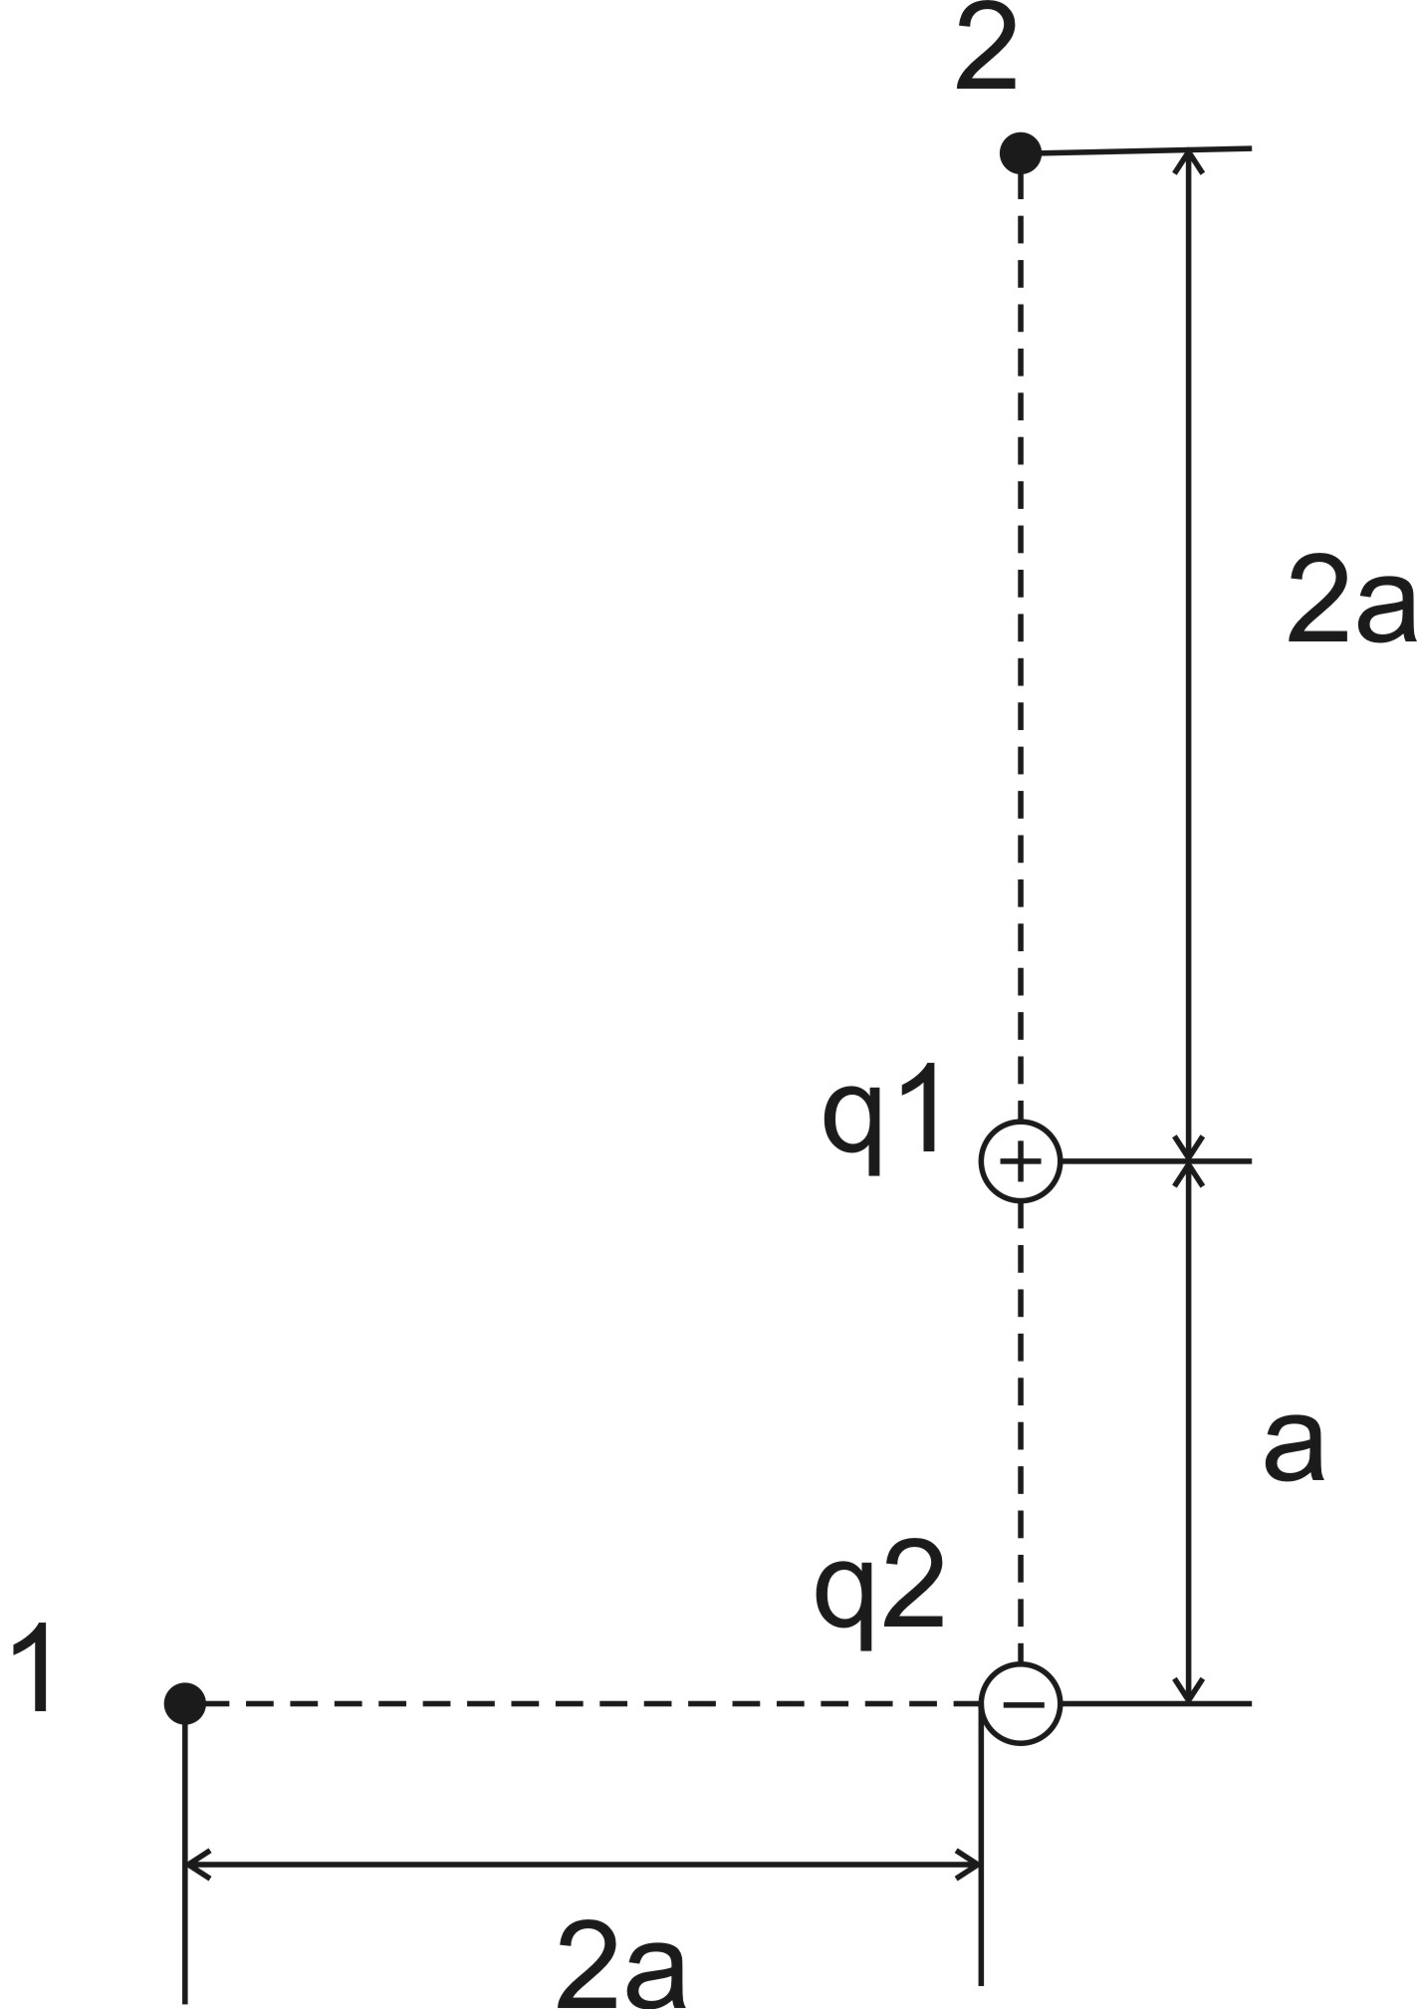  Работа по перемещению заряда q равна произведению заряда на разность потенциалов в этих точках: A=q×(φ2–φ1).  Найдем потенциалы. Потенциал точечного заряда Q равен 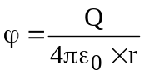.  Из рисунка видно, что потенциал  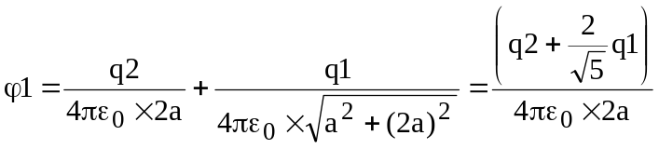.  А второй потенциал равен 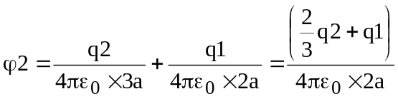.  Поэтому работа 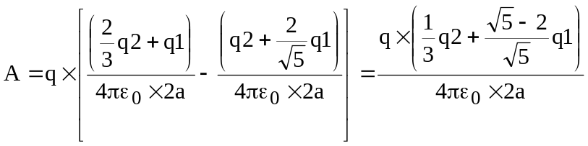.  Подставляем числа.  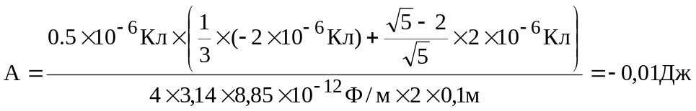.
A=?

